Práctica Calificada

Tema: Datos Maestros

ACTIVIDADES

- completar en los recuadros el código de Material, Proveedor y Servicios
- Hacer una captura de pantalla al visualizar el dato maestro creado y pegarla debajo del recuadro de códigos
- La práctica desarrollada la deberán subir en el Aula Virtual

- Crear registro maestro de materiales (MM01) (7 Puntos)

- Cree un nuevo registro maestro de materiales con el número TM600Y##.
- Seleccione el ramo Construcción de mecánica y el tipo de material Materia prima.
- Cree las vistas
  - Datos básicos 1
  - Compras
  - Texto pedido compras
  - Datos de centro generales/Almacenamiento 1
  - Contabilidad 1
Centro 1010 y el almacén 101A.
Indique los siguientes datos en las vistas especificadas:

  - Datos básicos:

- Denominación: Faro Toyota - ###.
- Unidad medida base: C/U (Unidad).
- Grupo Artículos: 32000000
- El peso bruto: 4 kg
- El peso neto: 3,8 kg

  - Compras:

- El grupo de compras: N02
- Clave-valores comp: 1 (10, 20 y 30)

  - Texto de pedido de compras:

- El texto de pedido de compras indica lo siguiente: "El material suministrado debe cumplir nuestra especificación técnica nº 65439".

  - Datos de centro/Almacenamiento 1:

- Ubicación: BL-01.

Nº Material | TM600YRND01

Captura de Pantalla

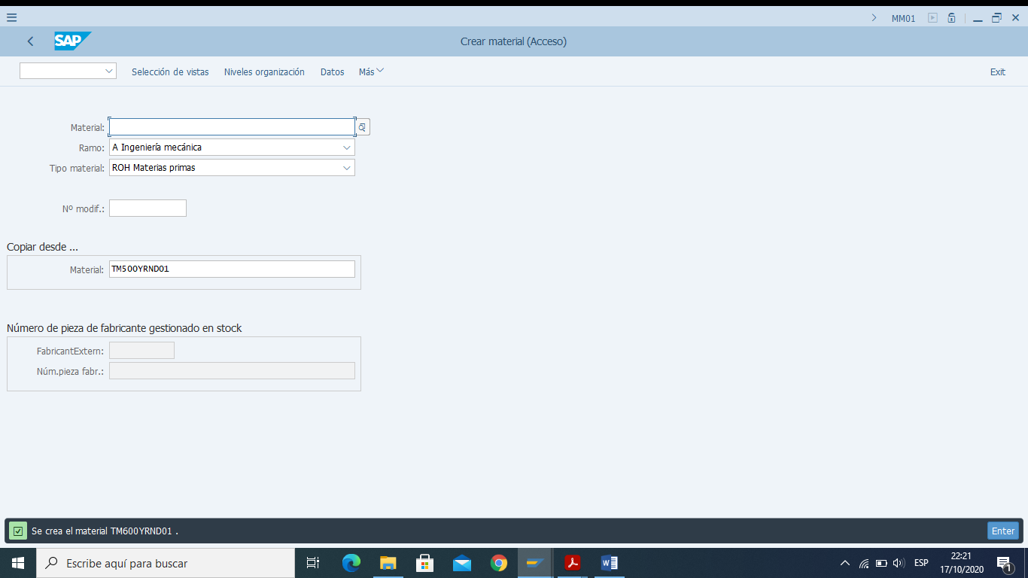

- Crear un registro maestro de Proveedores (BP) (7 Puntos)

Cree un registro maestro de proveedores TK600Y## para los niveles de organización sociedad 1010 y organización de compras 1010 y de tipo organización.

Función IC : FLVN00 – Proveedor (cont.financ.)

- Deben indicarse los siguientes datos en el registro maestro.

- Dirección
- Tratamiento: Empresa
- Nombre: NEXDATA - ##
- Concepto de búsqueda: NEXTECH
- Calle/nº: Av. Larco 704
- Código postal/población: 1000 /Lima
- País: PE (Perú)
- Región: LIM ( Lima)
- Idioma: Español

- Identificador

- Tipo: DE9; NIF 20111349###

- Sociedad: 1010

- Gestión de cuenta de Contabilidad Financiera

- Cuenta Asociada: 21100000
- Clave de Clasificación: 002
- Ind. Intereses: 02
- Period. calc.Int: 1

- Proveedor: Pagos

- Condición de Pago: 0001
- Grupo de tolerancia: CUS1
- Verificación factura doble: X
- Vías de pago: 5U

Función IC : FLVN01 – Proveedor

Compra
- Organización de compras: 1010

- Datos de compras
- Moneda de Pedido: EUR
- Condiciones de pago: 0001 (pagadero Inmediato)
- Verificación de factura en base a EM: X

Nº Proveedor | TK600YRND2

Captura de Pantalla
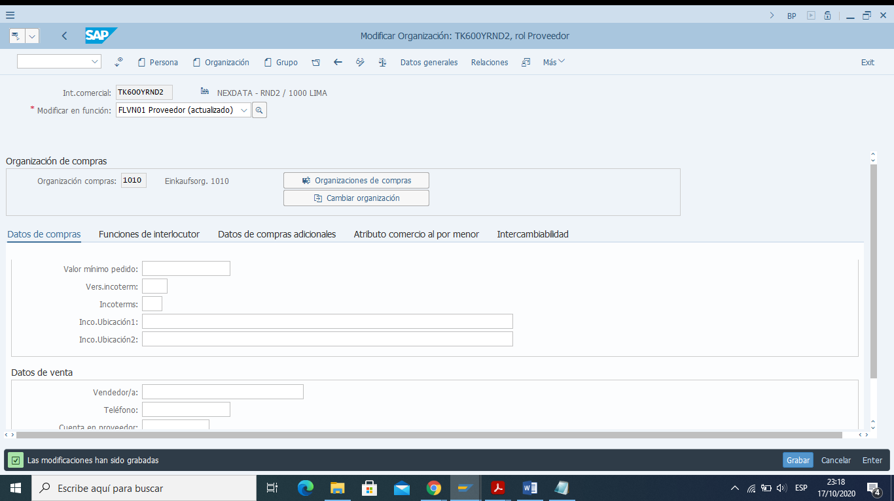

- Crear un registro maestro de Servicios (6 Puntos)

- Número de servicio: LM600###
- Texto breve: Desarrollo Web
- Tipo de servicio: Servicio Compras
- Unidad medida base: H
- Grupo de artículos: P001
- Categoría valoración: 3200
- Texto explicativo: Desarrollo web para www.nextech.pe

Nº Servicio | LM600RND01

Captura de Pantalla

